بسم الله الرحمن الرحيم

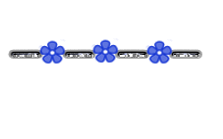

التكآمل الغير محدد :

أولاً في التكآمل الغير محدد , لآآآآزم النآتج اللي يطلع لنآ , نجمع عليه C , حيث C عدد ثآبت .

نجي للقآعدآت :

- تكامل العدد الثابت = ننزل العدد الثابت ونضربه في X وطبعا نجمع عليه C

مثال /
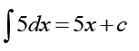

- تكامل مجهول مرفوع لأس = ننزل المجهول ونضيف للأس واحد , ونفس الأس نحطه بالمقام ,
مثال /
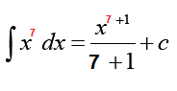
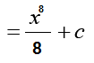

- تكامل عدد ثابت مضروب في داله = ننزل العدد الثابت ونكامل الداله نفسها ,

مثال /

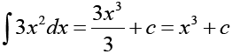

- تكامل حاصل جمع أو طرح دالتين = نوزع التكامل على الدالتين ,

- تكامل الداله الكسريه ,
إذا كان البسط مشتقة المقام فإن الناتج = | ونحط المقام هنآ | ln

مثال /

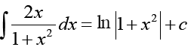

# نلاحظ ان البسط هو مشتقة المقام,

- تكامل الداله الأسيه ,
إذا كانت مضروبه في مشتقة الأس فإن الناتج = ننزل نفس الداله الأسيه ونحذف المشتق ,

مثال /

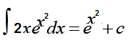

حذفنا المشتقه اللي هي 2X ونزلنا الداله ,

مثال آخر /

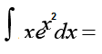
قبل نحل , نلاحظ السؤال , داله أسيه لكن مو مضروبه في مشتقة الأس ,
إذن نحآول نضربها علشآن نقدر نطبق القآعده ,
طبعا إذا ضربت داخل التكامل , لآزم أقسم برا التكآمل ,

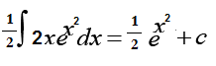
نلاحظ هنآ ان الداله الأسيه أصبحت مضروبه في مشتقة الأس , لذلك طبقنا القاعده وحذفنا المشتقه ونزلنا الداله ,

ملاحظه :
تكامل أي داله مضروبه في مشتقة مآبداخل القوس ,
نحذف المشتقه والناتج = ننزل نفس الداله لكن نضيف للأس واحد ونفس الأس نحطه بالمقام ,

مثال /
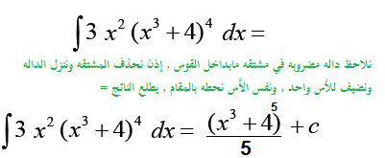

مثال آخر /

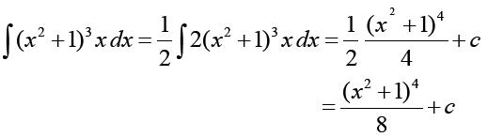

شرح الحل / هنا نلاحظ قوس مرفوع لأس , لكن مو مضروب في مشتقة مابداخل القوس لأن مشتقة مابداخل القوس هو 2x وهم حاطين x وعشان نخليها 2x نضرب في 2 وبرا التكامل نقسم على 2 ,

التكامل المحدد /

نحذف كل X ونحط الحد العلوي – نحذف كل X ونحط الحد السفلي

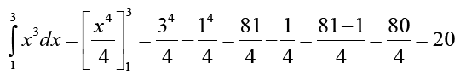

مانحط C مع الناتج لأنه محدّد .

